第一个RCP应用
2008年03月20日 星期四 20:53
RCP的全称是Rich Client Platform。以前用过VC，感觉RCP就和MFC App差不多，尤其是在创建窗口的过程中，初始化流程是一样的。
因为RCP是基于Java的，跨平台移植性能非常棒，但是初次用RCP，给我的感觉就是没有VC用起来轻松，而且RCP编程中类名定义的太详细以致书写起来感觉特别长，比如IWorkbenchWindowConfigurer类，然而传达的信息却非常地丰富，就从类名就能知道这个类大概的用处。
因为本人也是第一次做RCP应用，从头开始吧。
开发IDE：Eclipse 3.2
JDK版本：JDK 5.0
新建一个最简单的RCP工程
新建工程，选择Plug-in Project，如图所示：
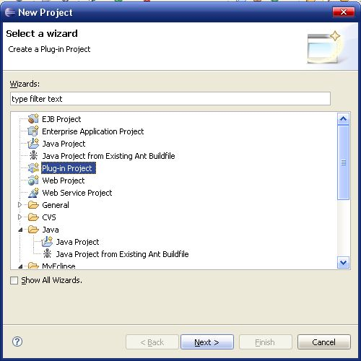
单击“Next”按钮，填写工程名称：
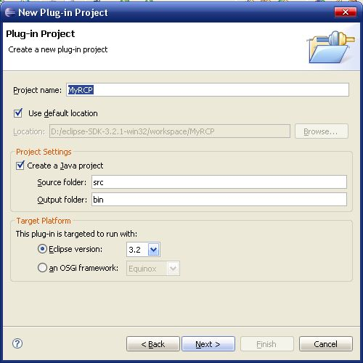
单击“Next”按钮，设置Plug-in的内容：
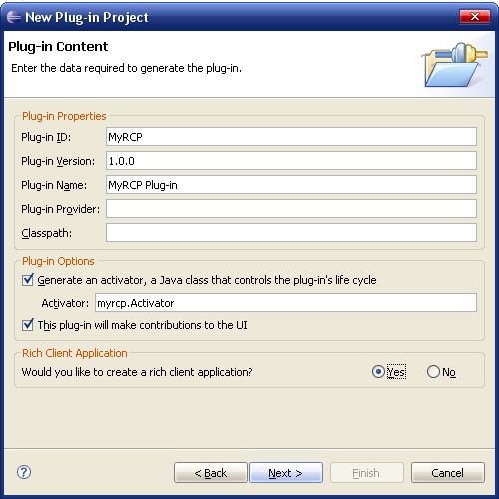
上图中，Rich Client Application中选中“Yes”选项，单击“Next”按钮，选择模板：
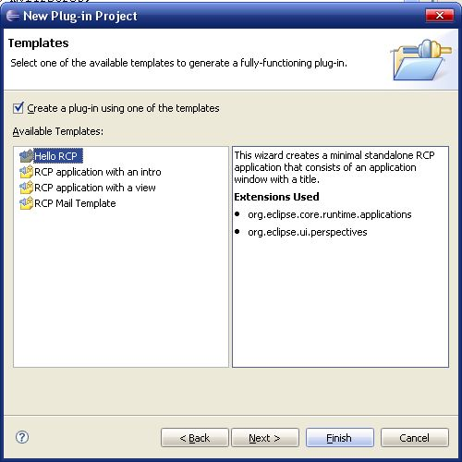
选择第一个模板：Hello RCP，单击“Next”按钮，就可以看到我们配置的这个RCP的详细情况：
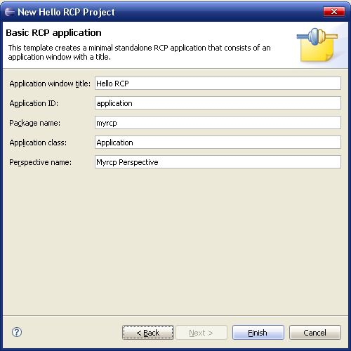
单击“Finish”按钮，一个最简单的RCP应用的框架就完成了。
看一下我们这个RCP工程的创建都生成了哪些文件：
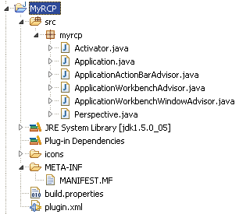
可以运行一下，看看这个框架是什么样子的，跟VC生成的窗口框架很相似。
鼠标右键单击工程，选择“Run as”，继续选择“Eclipse Application”，效果如下所示：
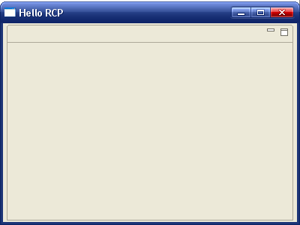
这是一个最简单的RCP。我们可以稍加修改，来实现一点点小小的功能。
定制我们自己的RCP应用：
上面那个例子中，可以简单地修改一些参数。
如果想要修改窗体的标题，可以在ApplicationWorkbenchWindowAdvisor类中找到preWindowOpen()方法，将configurer.setTitle("Hello RCP");修改即可：
configurer.setTitle("第一个RCP应用");
如果想要改变窗体的大小，可以在ApplicationWorkbenchWindowAdvisor类中找到preWindowOpen()方法，将configurer.setInitialSize(new Point(400, 300));修改即可：
configurer.setInitialSize(new Point(420, 305));
我们简单地做一个菜单项，让菜单选项响应事件，弹出一个提示对话框。这里所说的Action，可不是Struts中Action，这里的Action是org.eclipse.jface.action.Action，它是一个抽象类，我们可以继承它，然后定制我们自己的事件。
编写的HelloAction如下所示：
package myrcp;
import org.eclipse.jface.action.Action;
import org.eclipse.jface.resource.ImageDescriptor;
import org.eclipse.swt.SWT;
import org.eclipse.swt.widgets.MessageBox;
import org.eclipse.ui.IWorkbenchWindow;
import org.eclipse.ui.internal.IWorkbenchGraphicConstants;
import org.eclipse.ui.internal.WorkbenchImages;
public class HelloAction extends Action {
private IWorkbenchWindow window;
public HelloAction(IWorkbenchWindow window){
this.window = window;
this.setText("问候"); // 名称为“选项”的菜单下拉表中的一个子菜单项，名称为“问候”
ImageDescriptor imageDes = WorkbenchImages.getImageDescriptor(IWorkbenchGraphicConstants.IMG_LCL_PIN_VIEW); // 定制子菜单项的图标
this.setImageDescriptor(imageDes);
}
public void run(){
MessageBox box = new MessageBox(window.getShell(),SWT.OK); // 当点击“问候”子菜单项时触发的事件，而且对话框上设定了一个OK按钮
box.setMessage("Hello ， Shirdrn!"); // 弹出对话框的消息文本信息
box.setText("问候对话框"); // 设置弹出对话框的标题
box.open(); // 前面详细情况设定完毕，显示对话框
}
}
然后再看，如果调用我们定制的这个HelloAction。
工作台框架已经自动生成了，接着要对工作台中控件进行配置。
在ApplicationActionBarAdvisor类中调用HelloAction，来响应控件被触发的事件。将ApplicationActionBarAdvisor类中代码做如下修改：
package myrcp;
import myrcp.HelloAction;
import org.eclipse.jface.action.ICoolBarManager;
import org.eclipse.jface.action.IMenuManager;
import org.eclipse.jface.action.IToolBarManager;
import org.eclipse.jface.action.MenuManager;
import org.eclipse.jface.action.ToolBarContributionItem;
import org.eclipse.jface.action.ToolBarManager;
import org.eclipse.swt.SWT;
import org.eclipse.ui.IWorkbenchWindow;
import org.eclipse.ui.application.ActionBarAdvisor;
import org.eclipse.ui.application.IActionBarConfigurer;
public class ApplicationActionBarAdvisor extends ActionBarAdvisor {
private HelloAction helloAction;
public ApplicationActionBarAdvisor(IActionBarConfigurer configurer) {
super(configurer);
}
protected void makeActions(IWorkbenchWindow window) {
super.makeActions(window);
helloAction = new HelloAction(window);
}
protected void fillMenuBar(IMenuManager menuBar) {
super.fillMenuBar(menuBar);
MenuManager myMenu = new MenuManager("选项","MYMENU_001"); // 第一个菜单项名称为“选项”，MYMENU_001为这个菜单项的ID标识
myMenu.add(helloAction);
menuBar.add(myMenu); // 将菜单项添加到菜单栏中
}
protected void fillCoolBar(ICoolBarManager coolBar) { // 添加工具栏
IToolBarManager toolBar = new ToolBarManager(SWT.FLAT|SWT.RIGHT); // 设置工具栏样式
coolBar.add(new ToolBarContributionItem(toolBar,""));
toolBar.add(helloAction);
}
}
上述代码中，红色标注的部分是我们根据自己的需要修改添加的。
运行MyRCP，结果如图所示：
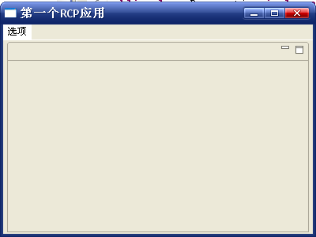
可以看到，菜单栏中多了一个菜单项“选项”，单击“选项”，则可以看到它的子菜单项，如图所示：
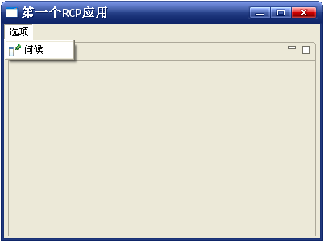
在文字“问候”的前面有一个图标，就是我们在HelloAction中设置的：
ImageDescriptor imageDes = WorkbenchImages.getImageDescriptor(IWorkbenchGraphicConstants.IMG_LCL_PIN_VIEW);
this.setImageDescriptor(imageDes);
当然了，我们可以在定义的IWorkbenchGraphicConstants接口中选择我们需要的图标。
单击“问候”子菜单项，则可以弹出问候的提示信息，如图所示：
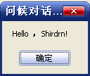
RCP原理
我们可以简单地跟踪一下程序执行的过程，就可以大致了解RCP的执行过程原理。
工程一启动，首先加载的是Application类：
public class Application implements IPlatformRunnable {
public Object run(Object args) throws Exception {
Display display = PlatformUI.createDisplay();
try {
int returnCode = PlatformUI.createAndRunWorkbench(display, new ApplicationWorkbenchAdvisor());
if (returnCode == PlatformUI.RETURN_RESTART) {
return IPlatformRunnable.EXIT_RESTART;
}
return IPlatformRunnable.EXIT_OK;
} finally {
display.dispose();
}
}
}
1、Application类实现了IPlatformRunnable接口，并实现了接口IPlatformRunnable中的run方法，一个RCP应用的启动是在这个run中开始的；
2、调用PlatformUI类的静态方法createDisplay创建一个Display类的实例，一个Display类的对象拥有了一个Workbench的所有可视化的“零件”，注意，它不包含Workbench；
[---
PlatformUI类的静态方法createDisplay其实是调用Workbench类的createDisplay()方法创建的，想要了解创建的详细过程，可以查看Workbench类的createDisplay()方法。
---]
3、具备了Workbench的组成元素，可以创建Workbench了，调用PlatformUI类的createAndRunWorkbench方法创建Workbench，并运行Workbench；
[---
从createAndRunWorkbench方法的参数列表可以看出：
PlatformUI.createAndRunWorkbench(display, new ApplicationWorkbenchAdvisor());
它是根据已经创建的Display类的实例，以及ApplicationWorkbenchAdvisor类的实例创建Workbench的，ApplicationWorkbenchAdvisor类的实现如下所示：
package myrcp;
import org.eclipse.ui.application.IWorkbenchWindowConfigurer;
import org.eclipse.ui.application.WorkbenchAdvisor;
import org.eclipse.ui.application.WorkbenchWindowAdvisor;
public class ApplicationWorkbenchAdvisor extends WorkbenchAdvisor {
private static final String PERSPECTIVE_ID = "MyRCP.perspective";
public WorkbenchWindowAdvisor createWorkbenchWindowAdvisor(IWorkbenchWindowConfigurer configurer) {
return new ApplicationWorkbenchWindowAdvisor(configurer);
}
public String getInitialWindowPerspectiveId() {
return PERSPECTIVE_ID;
}
}
从代码可以看出，ApplicationWorkbenchAdvisor类的实例根据IWorkbenchWindowConfigurer的配置创建一个WorkbenchWindowAdvisor 实例。
---]
4、现在已经成功显示了一个RCP的应用框架，在Application类中，执行PlatformUI.createAndRunWorkbench(display, new ApplicationWorkbenchAdvisor())返回一个状态码returnCode，根据returnCode来判断监听窗体上接收到的事件，然后做出正确的响应。

